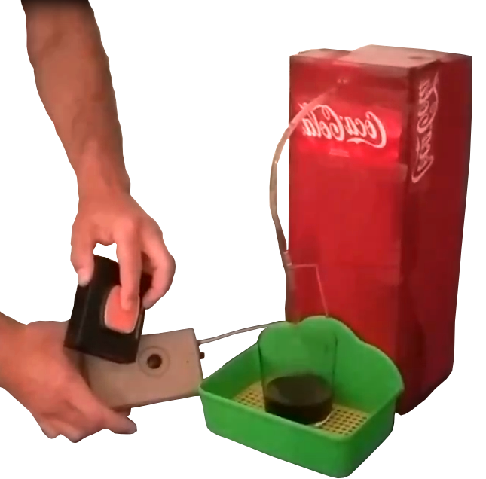
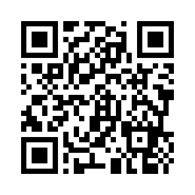

Serra-dispensador de líquidos
SDL-2.0
Puede verse un vídeo de la adaptación en
https://youtu.be/a7q30DIzOsQ
https://youtu.be/RpOhi1U5Jr0
Este obra se publica bajo una
Licencia Creative Commons Atribución-NoComercial-CompartirIgual 3.0 Unported.

 | Serra-dispensador de líquidos.
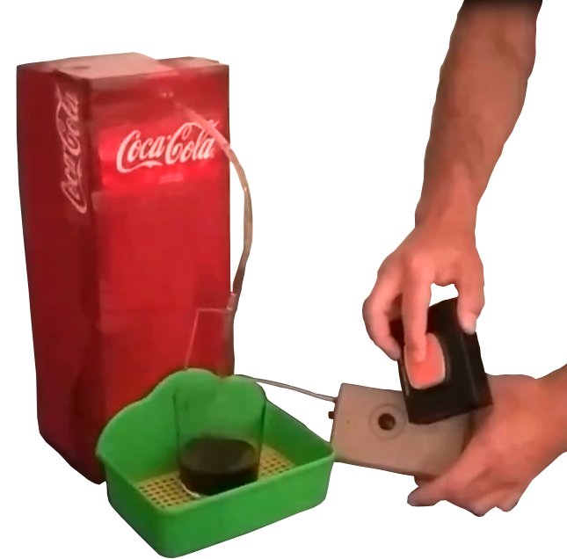
Breve descripción | Es una adaptación que sirve para dispensar líquidos contenidos en una botella o recipiente hermético. Puedes servir agua o refresco en una fiesta de cumpleaños, se puede utilizar para regar las plantas o cualquier otra utilidad que se te ocurra.
Para quién se hizo y con qué objeto | Se hizo para un colegio de educación especial de Zaragoza con el fin de que los niños/as fueran más autónomos.
Materiales y modo de funcionamiento | La idea es muy sencilla, se basa en una bomba de aire a pilas (se utiliza para inyectar aire en los acuarios). Se hacen dos agujeros al tapón de una botella y se colocan dos tubos, uno de ellos se conecta a la bomba y el otro será la salida de líquido.  Cuando pongamos en marcha la bomba se inyectará aire a la botella y por el otro tubo saldrá el líquido que esta contenga.
Proceso de elaboración | El proceso de elaboración se explica detalladamente en este vídeo.  https://youtu.be/a7q30DIzOsQ
Precauciones | No es necesaria ninguna precaución especial.
Autores y datos de contacto | Apellidos: FERRER FUERTES  Nombre: OSCAR  Dirección: C/ BATALLA DE LEPANTO 30  Código Postal : 50.002  Ciudad: ZARAGOZA  País: ESPAÑA  Correo electrónico : OFERRER@EDUCA.ARAGON.ES

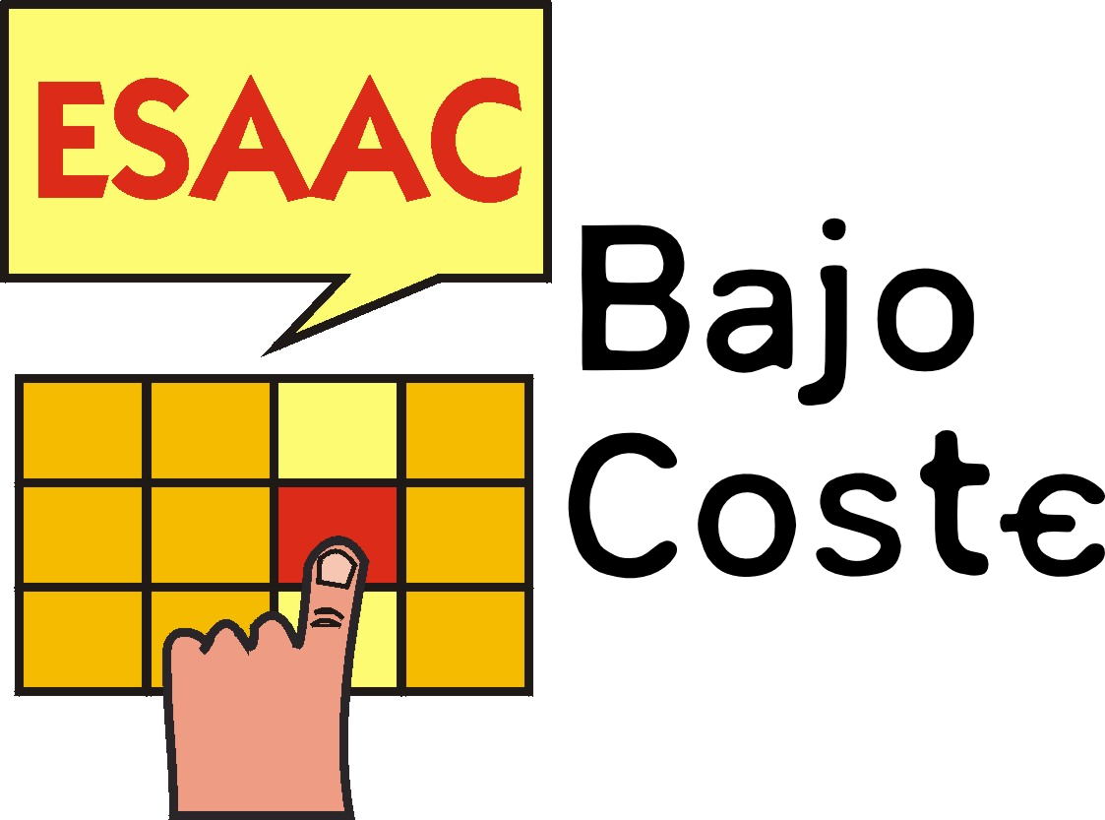

Galería de imágenes.

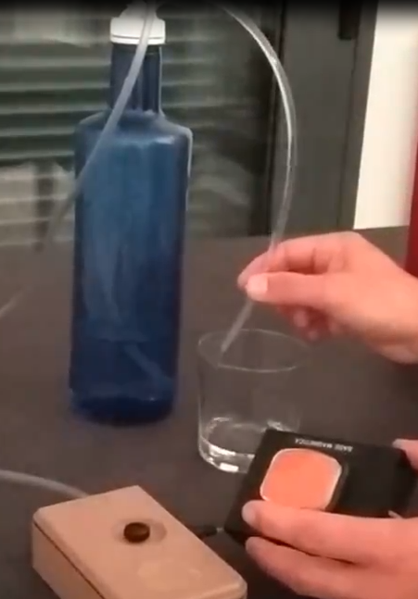
Serra-dispensador de líquidos: llenando un vaso de agua.

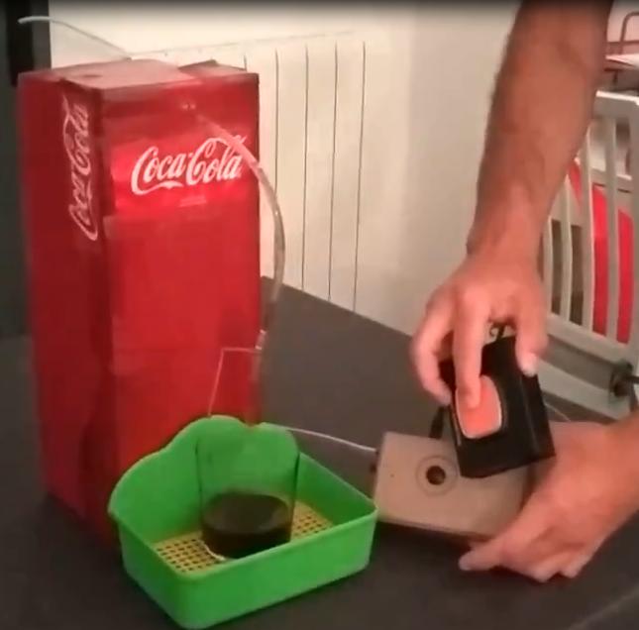
Serra-dispensador de líquidos: llenando un vaso de refresco.

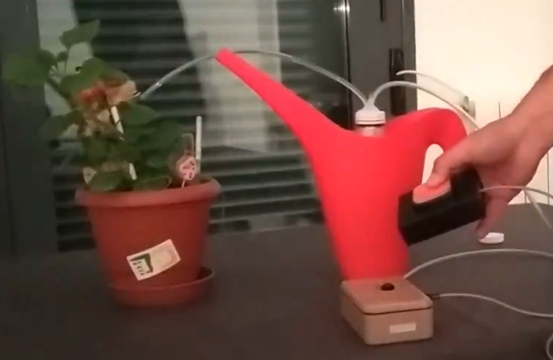
Serra-dispensador de líquidos: regando una planta.

